本视频讲述了股票市场技术分析中的N型结构、B1B2交易模式及主力操盘逻辑，结合银行、券商、港股龙头等板块案例，剖析了市场轮动、工具性板块与主力资金博弈的深层规律，并强调在政策主导行情中保持战略定力与正确心态的重要性。
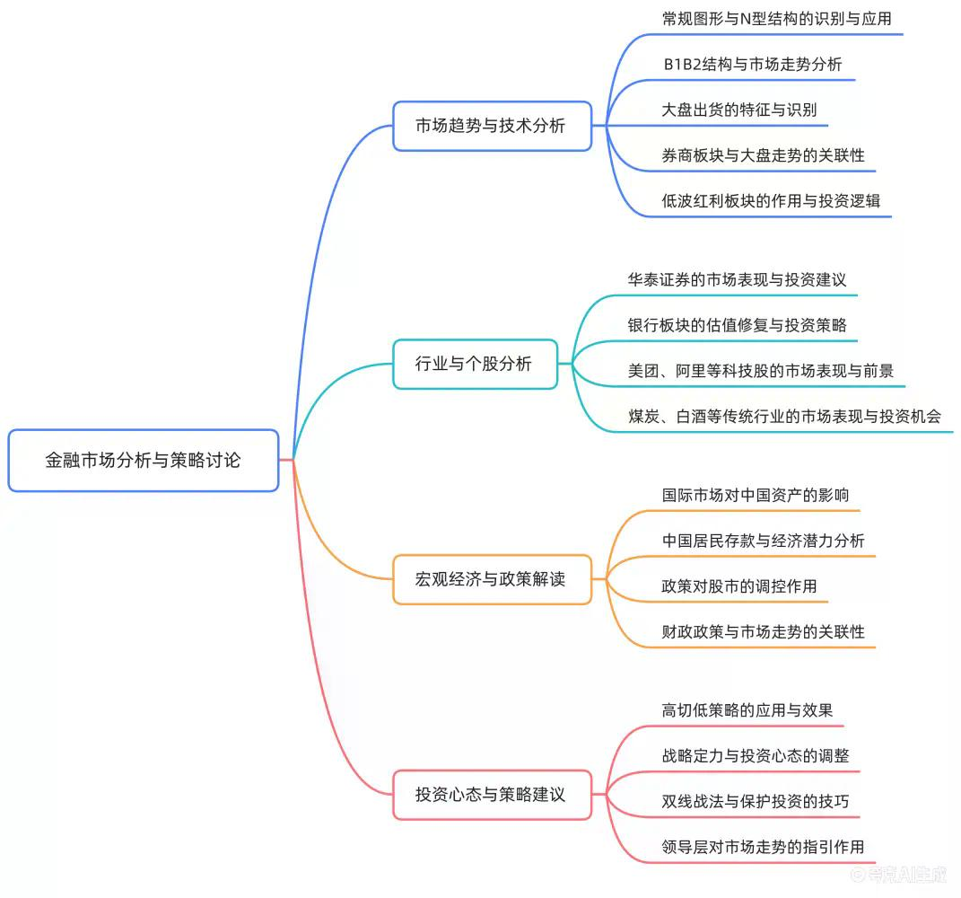

- 常规图形与N型结构识别
  - 视频开篇指出当前走势为标准的“N型结构”，应顺势而为。
  - 强调图形判断需第一时间反应，若未创新低，则视为一笔上行趋势，无需拆分为多笔。
- B1B2交易模式解析
  - 在关键位置是否设止损取决于能否承受约10%的回撤，如3.17元为止损位。
  - 区分两种B2形态：一种是未创新高但收盘已突破前阴线顶部，属于有效突破；另一种仍处于前放量阴线高低点范围内，视为弱势控制。
  - 明确指出当前某股最高点与最低点均被前期放量阴线覆盖，表明仍受其压制。
- 主力控盘与出货特征分析
  - 大盘权重股的出货必须出现在情绪最高峰时，表现为从涨停或高位直接大幅回落。
  - 出货K线需具备显著放量特征（至少达到前高成交量的3/4），半量不构成有效信号。
  - 举例说明券商板块整体呈现割裂状态，部分个股缩量至半量，显示资金博弈复杂。
- 市场割裂与龙队影响
  - 券商板块走势割裂源于“龙队”利用权重股随意操控方向，而小票又有其他资金介入，导致乱局。
  - 华泰证券拉涨停、出现B3信号，进一步加剧混乱。
  - 建议应对策略为“多看少动”，避免在神仙打架中受伤。
- 方向预判与资金流向观察
  - 若外盘持续拉升半导体、AI算力、存储、有色等板块，可能导致短期内指数快速上涨100点。
  - 此类上涨会抢占本可能属于券商的行情空间，造成板块间争夺资金。
  - 预测十月行情目标为冲击4000点，目前处于“上有顶下有底”的震荡格局，每月约有100点波动空间。
- 银行作为工具性板块的定位
  - 银行已被明确用作调控大盘指数波动的工具，在涨多时压盘、跌多时托底。
  - 其走势不再遵循传统估值逻辑，而是服务于整体市场节奏，因此难以预测。
  - 持有银行股应理解其“低波红利”属性，即长期小幅波动带来稳定收益。
  - 即使短期下跌近10%，对整体净值影响有限（如10%仓位亏损1%）。
  - 当市场未来冲高至4500点并进入调整阶段时，银行将成为抑制波动的核心工具。
- 买入时机与成本优势讨论
  - 强调应在B1位置建仓，而非追高入场。
  - 以工商银行为例，若在B1处买入，即便后续回调，损失也极小（如1.75%以内）。
  - 对比指出，若在高位追入，即使仅亏7%，扣除分红后实际亏损约5%，属正常学费。
- 主力最后拉升与出货行为识别
  - 通过计算目标价方法演示主力拉升空间：例如 $730-170+730=1290$ 。
  - 类似地， $428-202+428=654$ ，该位置成为阶段性高点。
  - 主力在654附近释放最后一波拉升（“最后一舞”），形成极端长上影线，随后迅速三根大阴线砸下，确认见顶。
  - 此类K线组合称为“撸出血”，是典型的出货前兆。
  - 出货区域位于跳空后的所有阴线区间，主力在此完成绿肥红瘦式的派发。
- 港股龙头队长（腾讯）走强逻辑
- 恒生指数与个股表现对比
- 中国发展潜力与居民储蓄数据论证
- 城市经济复苏观察
- 市场尚未真正启动的判断
- 管理层调控能力提升
- 投资心态与战略定位比喻
- 主力运作房间隐喻
- 货币政策与政策信号解读
- 配置策略与操作建议
- 认知决定收益
  - 队长（腾讯）融合AI+游戏、AI+社交、AI+传媒及芯片公司穗源科技，具备多重概念驱动。
  - 小马哥持续每日买入5-7亿元，反映其掌握内部信息或坚定看好后市。
  - 相较阿里、京东在美国上市受制于华尔街做空中概股，腾讯因港股独立上市且无美股ADR，规避了外部打压风险。
  - 腾讯微信具备不可替代性，支撑其成为港股核心资产首选。
  - 美团经历单边下跌后启动估值修复，但涨幅仅66%，远低于队长300%和阿里200%。
  - 恒生指数整体上涨80%，而队长翻三倍，主因在于其业务稳定性、回购支撑及不受外资做空制约。
  - 市场存在均值回归预期，美团有望补涨。
  - 中国有10亿人未坐过飞机，显示航空业巨大增长潜力。
  - 截至2024年，美国居民存款约18.44万亿美元（约140万亿人民币），中国居民存款已达160万亿元。
  - 中国仅发展了约4.5亿人即实现总量超越，说明剩余9亿人口蕴含巨大经济动能。
  - 上海展现出强劲的国际化与商业化氛围，经济恢复明显优于北京。
  - 认为若无三年疫情影响，中国经济复苏将更为迅猛。
  - 港股龙头自2022年11月见底，A股大权重亦于同期触底。
  - 农业银行已上涨2.5倍，工行1.5倍，此为主力“打开市场空间”的动作。
  - 券商等板块尚未启动，仍在底部蓄势，当前行情仅为前奏，“真正的行情没来”。
  - 过去管理层仅靠口头引导，如今拥有“无限子弹”真金白银干预市场（如333888政策落地）。
  - 现在的政策执行力极强，能有效压制或推动市场，投资者必须信服。
  - 使用“巴萨MSN阵容”比喻：只要体系强大，换谁执教都能赢，关键在于信任系统。
  - 投资者应摆正位置——“咱们就是跪着要饭的”，只能等待主力赏饭吃。
  - 不应试图指挥市场（“点菜”），而应紧跟主力动向（“去后厨看一眼”）。
  - 市场如同多个餐厅包间：
    - 有的房间主力刚吃饱打嗝（银行），暂无新饭局；
    - 有的房间菜已上齐但主人正在训孩子（如一倍儿风声板块），暂时不能动筷；
    - 有的房间后厨备料充足但尚未开席，值得期待；
    - 有的房间只剩剩饭剩菜（地产），可捡漏但非主流。
  - 投资者应选择即将开席或刚开席的房间，远离已结束的饭局。
  - 全球宽松背景下，美联储进入降息周期，中国坚持宽松货币政策。
  - 政策层频繁表态“工具箱丰富”、“坚定不移支持市场”，等同于“领导举杯请大家吃好喝好”。
  - 领导说完即走，后续行情由市场自行演绎（“by yourself”），投资者应抓紧动筷，不必等待二次招呼。
  - 采用“双线战法”与“少妇战法”保护自身。
  - 重仓持有核心资产（如曼城阵容），配置部分ETF分散风险。
  - 煤炭板块后厨蒸汽旺盛，即将上桌，可关注潞安环能等标的。
  - 白酒ETF虽短期回调不足3%，但从B1位置买入不影响整体持仓，应耐心持有。
  - ETF放量异动多为“龙队”所为，成本高于现价，无需恐慌。
  - 绝大多数人赚不到钱，根源在于认知局限。
  - 不应将市场上涨归功于个人宣推，而应客观看待资金与趋势的力量。
（内容由AI生成）

